

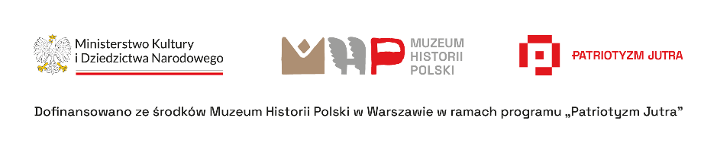
REGULAMIN
WARSZTATÓW SURVIVALU I OBRONY "STRAŻ GRANICZNA W AKCJI KIEDYŚ I DZIŚ
REALIZOWANYCH W RAMACH PROJEKTU POZNAJ PRZESZŁOŚĆ, POCZUJ ODPOWIEDZIALNOŚĆ

Informacje ogólne
1. Niniejszy regulamin (zwany dalej Regulaminem) określa zasady przeprowadzenia szkolenia w dniu 03.10.2026.
Organizator
1. Organizatorem szkolenia w dniu 03.10.2026 jest Miejsko-Powiatowa Biblioteka Publiczna im. J. Lompy w Lublińcu przy współpracy z 1 Harcerski Klub Specjalnościowy Sowa w Lublińcu.
2. Przez organizację szkolenia rozumie się przygotowanie szkolenia na terenie gminy Lubliniec oraz wszystkie inne czynności zmierzające do prawidłowego jej przebiegu.
Uczestnictwo i zgłoszenia
1. W szkoleniu mogą brać udział uczestnicy gdzie dolna granica wieku wynosi 12 lat.
2. W szkoleniu może wziąć udział łącznie nie więcej 20 osób. O zakwalifikowaniu do udziału w szkoleniu decyduje kolejność zgłoszeń.
3. Tylko zgłoszone osoby mają prawo brać udział w szkoleniu, za wyjątkiem osoby pełnoletniej sprawującej opiekę nad nieletnim uczestnikiem zajęć.
5. Zgłoszenie następuje poprzez wypełnienie oraz dostarczenie formularza zgłoszeniowego wraz z odpowiednimi oświadczeniami stanowiącymi załączniki do niniejszego Regulaminu na adres e-mail kurs03102026@wp.pl Zgłoszenia są przyjmowane do dnia 25.09.2026 do godziny 09:00
6. Każda osoba, która dokona poprawnego zgłoszenia, otrzyma potwierdzenie przyjęcia zgłoszenia udziału w szkoleniu na adres e-mail podany jako kontaktowy adres e-mail wraz z wskazaniem miejsca zbiórki przed rozpoczęciem zajęć. Zgłoszenie jest ważne jeżeli uczestnik otrzymała potwierdzenie w formie e-mail.
7. Przystępując do szkolenia, uczestnik akceptuje w całości niniejszy Regulamin i zobowiązuje się do przestrzegania określonych w nim zasad, jak również potwierdza, że spełnia wszystkie warunki, które uprawniają go do udziału w szkoleniu.
8. Każda z osób biorących udział w szkoleniu powinna być w dobrym stanie zdrowia, umożliwiającym udział w szkoleniu.
Postanowienia końcowe
1. W kwestiach dotyczących przebiegu szkolenia, nieprzewidzianych niniejszym regulaminem, głos rozstrzygający należy do Organizatora.
2. Organizator zastrzega sobie prawo przesunięcia, przedłużenia lub przerwania szkolenia z ważnych przyczyn.
3. Organizator zastrzega sobie prawo wprowadzania zmian w regulaminie.

